Top200海外高校留学回国人员
留学费用补贴申报指南

- 单位为人才开通申报权限
1、单位登录平台，登录入口如下：
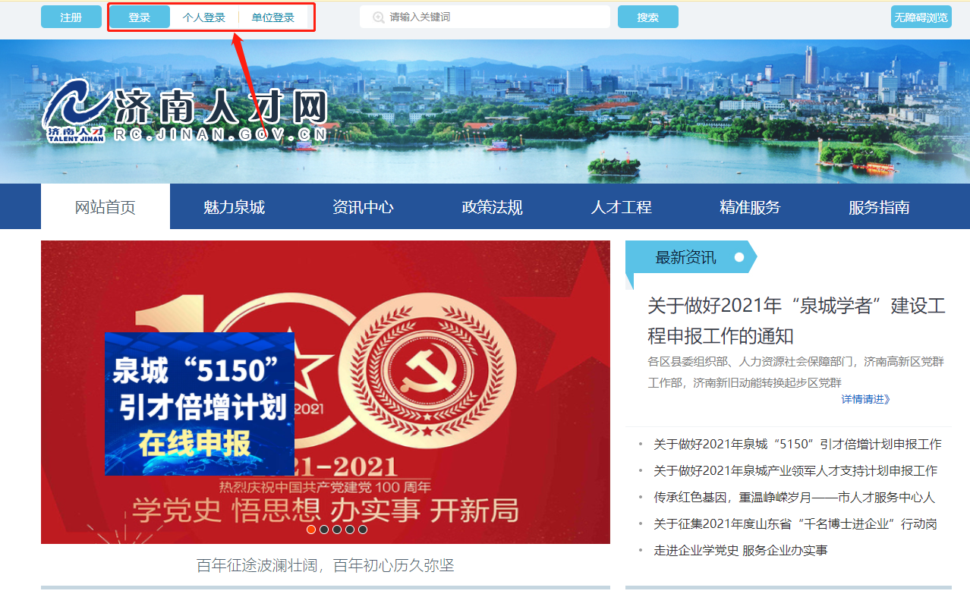
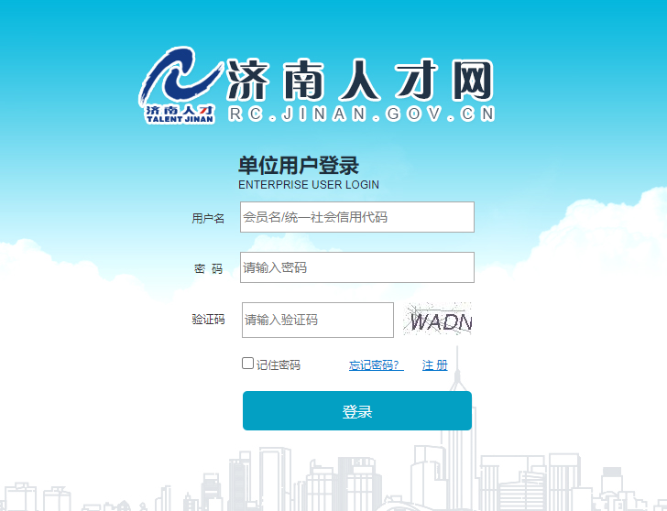
- 点击“人员与职位管理——单位人员管理——在职人员”添加人员信息
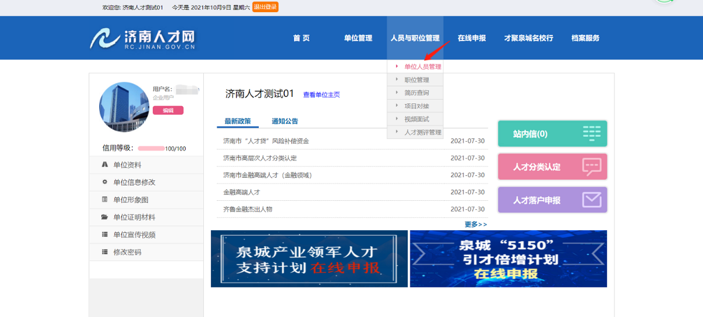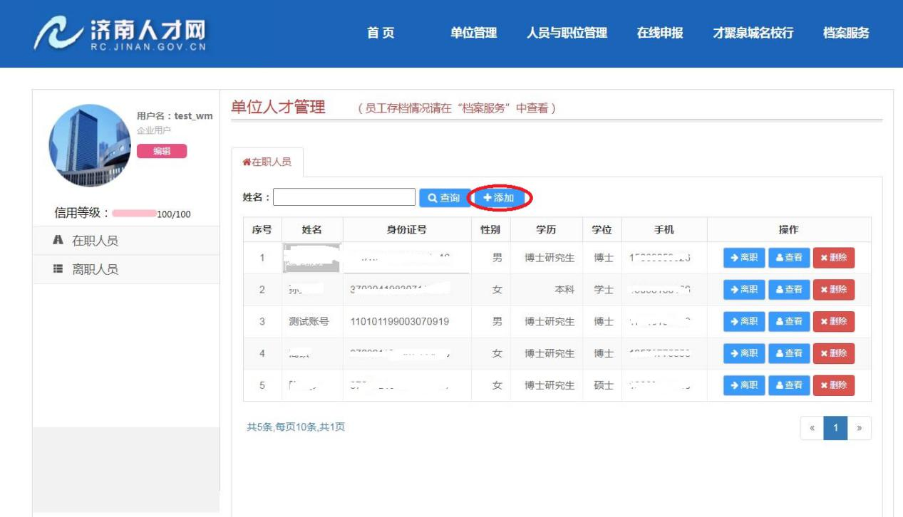
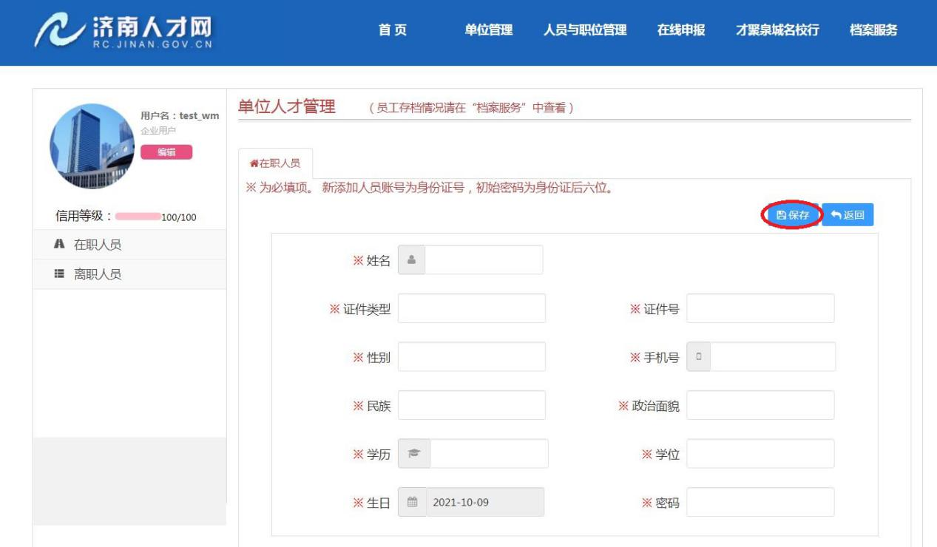
3、点击“在线申报——海外留学费用补贴——开通申报权限”为申报人开通申报权限。
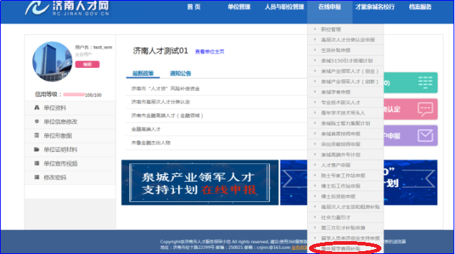
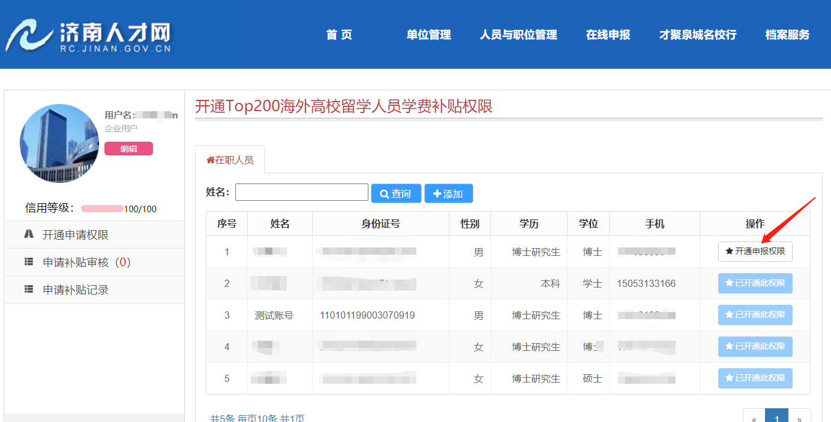

二、个人填写资料
1、点击“海外留学费用补贴申报”，填写申报信息并提交至单位。
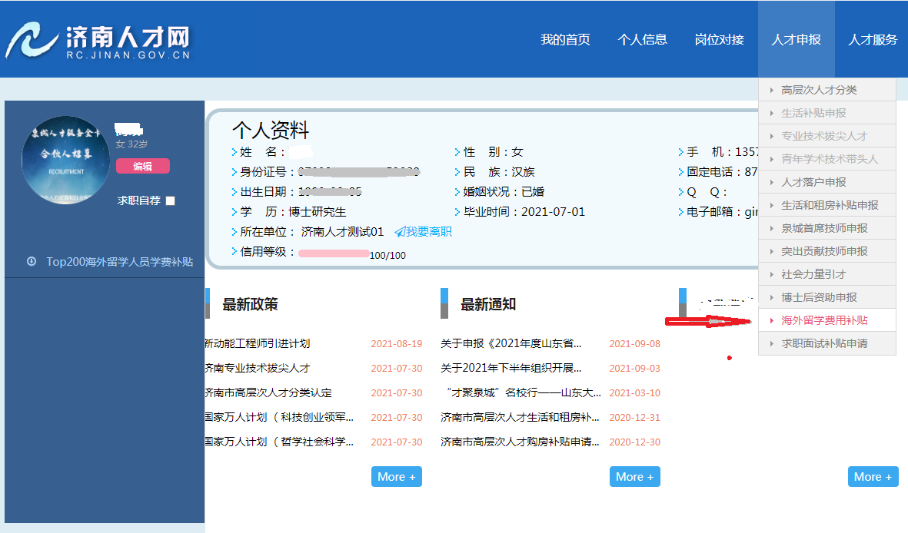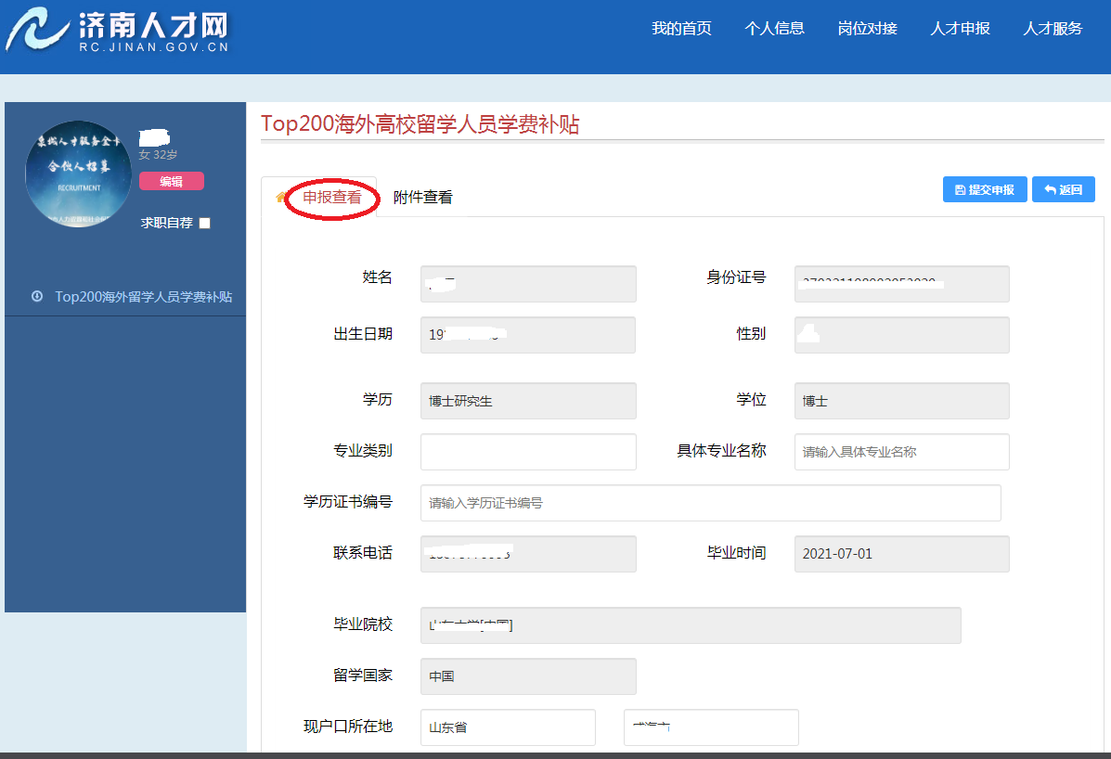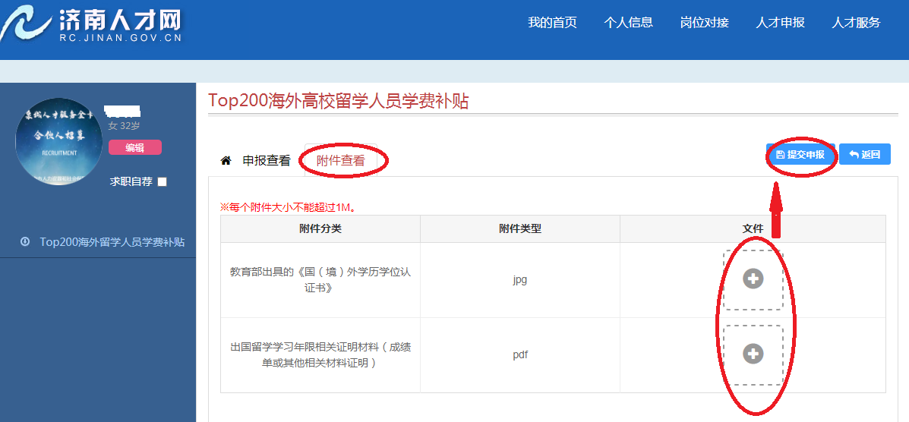
- 单位对人才填报信息进行核实确认
1、单位登录平台，登录入口如下：
2、查看并审核留学回国人员资料（需个人登录填完资料提交后才能看到），若信息无误，提交至区县人社部门审核。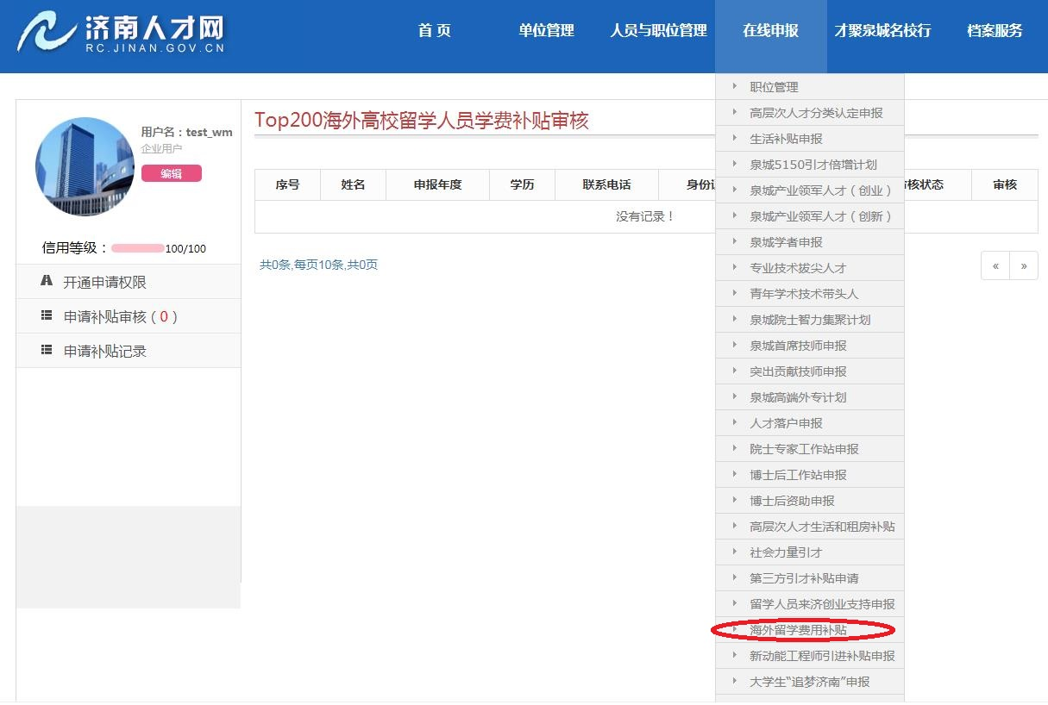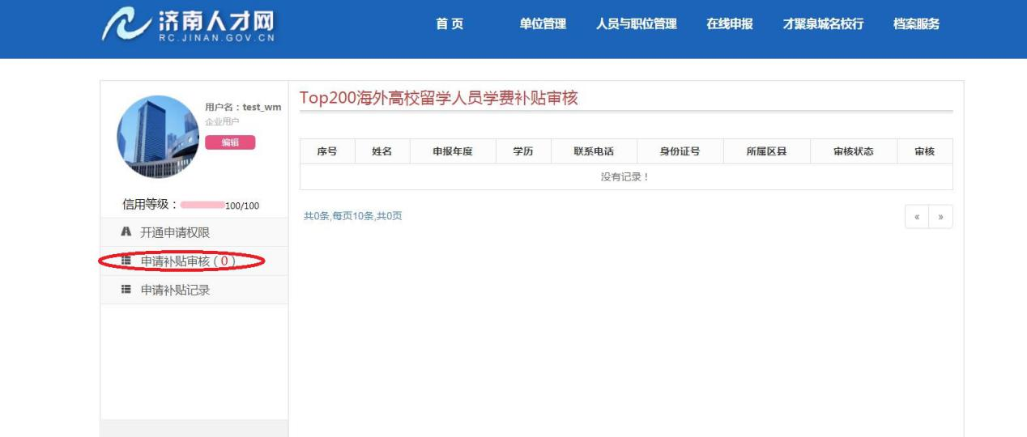
四、申请人登录平台，查看申报进度，如出现“打回修改”情况，可查看原因，修改完成后重新提交审核。